U型梯製作
- 尺寸如下圖
- 木欄杆分別下載檔案為木欄杆01.skp、木欄杆02.skp
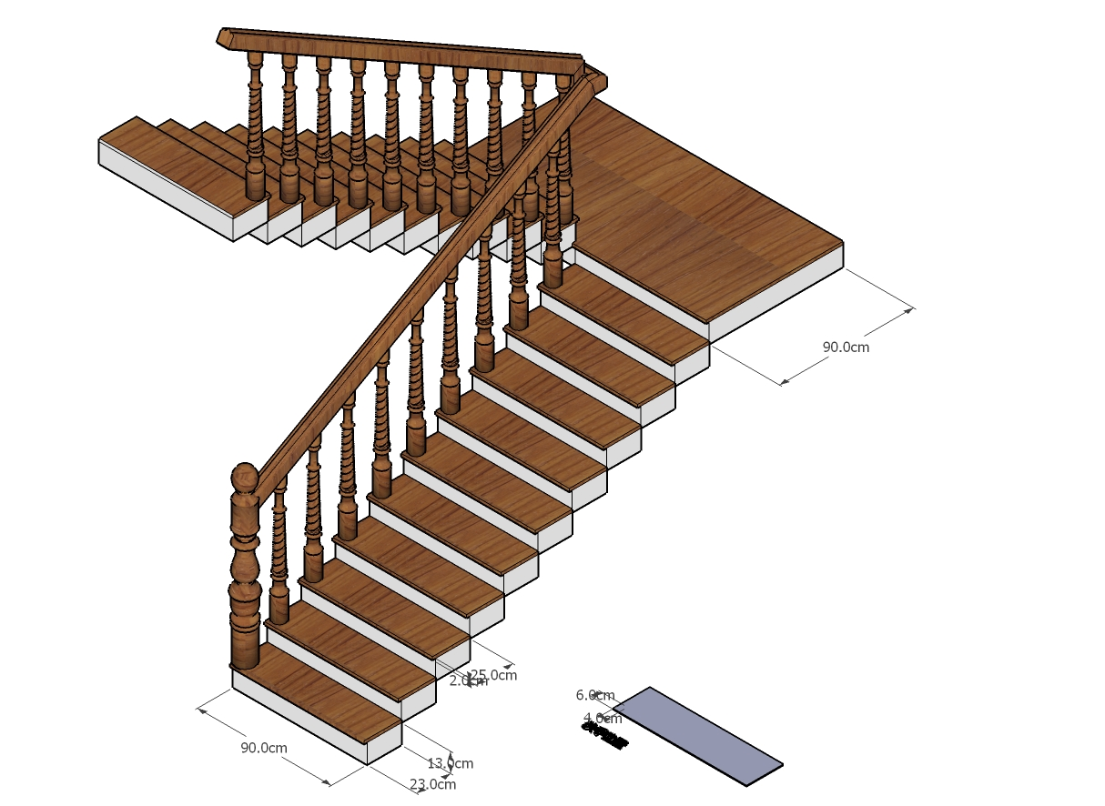

旋轉樓梯製作
一、尺寸如下，欄杆下載檔案為鋼欄杆.skp
